***L’archipel des villes mondiales***

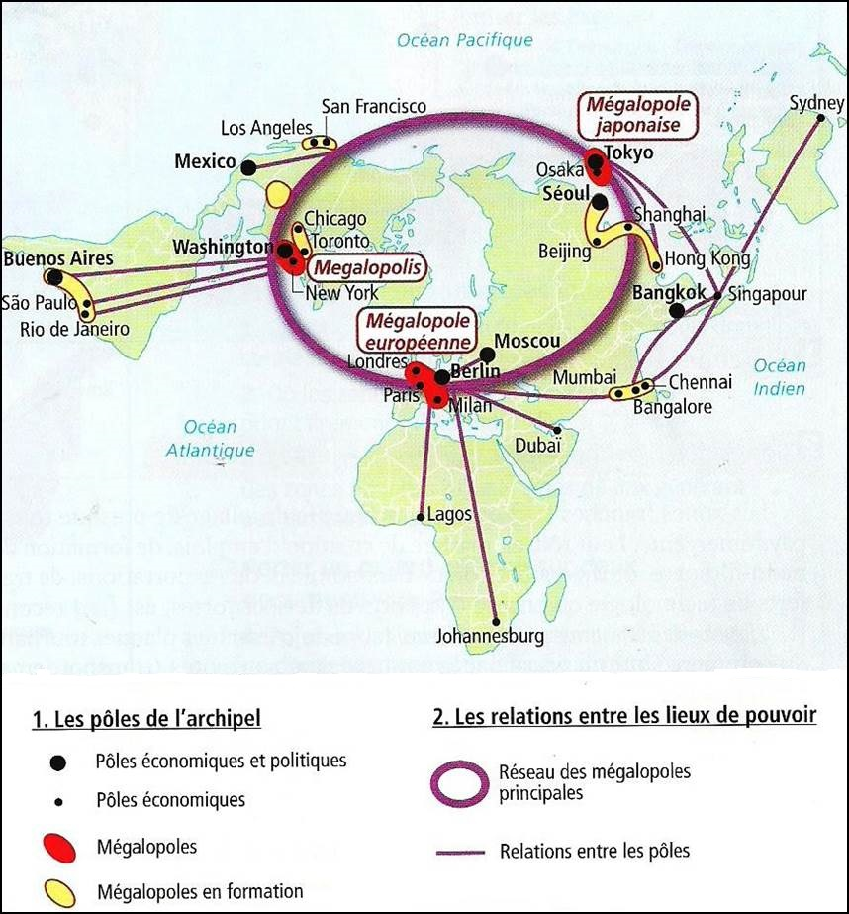

**Fiche 6 : Mise en perspective**

**Géographie quatrième / Thème 1**

**Des villes inégalement**

**connectées aux réseaux mondiaux**

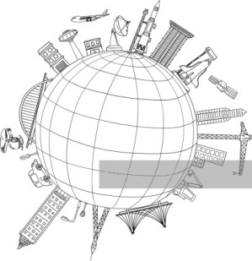

**Comment les grandes villes du monde intègrent-t-elles la Mondialisation ?**

**A savoir …**

Depuis 1945, le monde s’urbanise à grande vitesse. En 2007, plus de la moitié de l’humanité habite les villes, et probablement les 2/3 à l’horizon 2050.

Il s’agit d’un fait majeur qui caractérise notre monde et qui modifie en profondeur les espaces, les territoires et les sociétés, en particulier du fait de l’essor des très grandes villes que sont les métropoles.

⯈ **Questions**

1. Nomme et observe les pôles principaux du pouvoir.  Caractérise-les à l'aide de la légende.

____________________________________________________________________________________________________________________________________________________________________________________________________________________________________________________________________________________________________________

2. Nomme et observe les pôles secondaires.  Caractérise-les à l'aide de la légende.

____________________________________________________________________________________________________________________________________________________________________________________________________________________________________________________________________________________________________________

3. Prélève sur la carte les informations qui concernent Londres et Lagos.

**Londres** : _____________________________________________________

________________________________________________________________________________________________________________________________________________________________________________________________________________________________________________

**Lagos** : ______________________________________________________

________________________________________________________________________________________________________________________________________________________________________________________________________________________________________________

**Mégalopole** : vaste région urbanisée, qui s'étend sur plusieurs centaines de kilomètres, reliant de grandes villes entre elles.

**Conclusion : Pourquoi peut-on dire que les grandes villes sont inégalement connectées aux réseaux mondiaux ?**

_____________________________________________________________________________________________________________________________________________________________________________________________________________________________________________________________________________________________________________________________________